**Тема «НАСЕКОМЫЕ»**

с 18.05-22.05.2020 г.

II младшая группа

Воспитатели: Котленко Л.И., Королёва С.В.

1. **Рассмотрите с ребенком изображения насекомых. Предложите ребенку показать и назвать насекомое, назвать части тела насекомых ( голова, усики, хоботок, глаза, брюшко, крылышки, лапки и т.д.)**

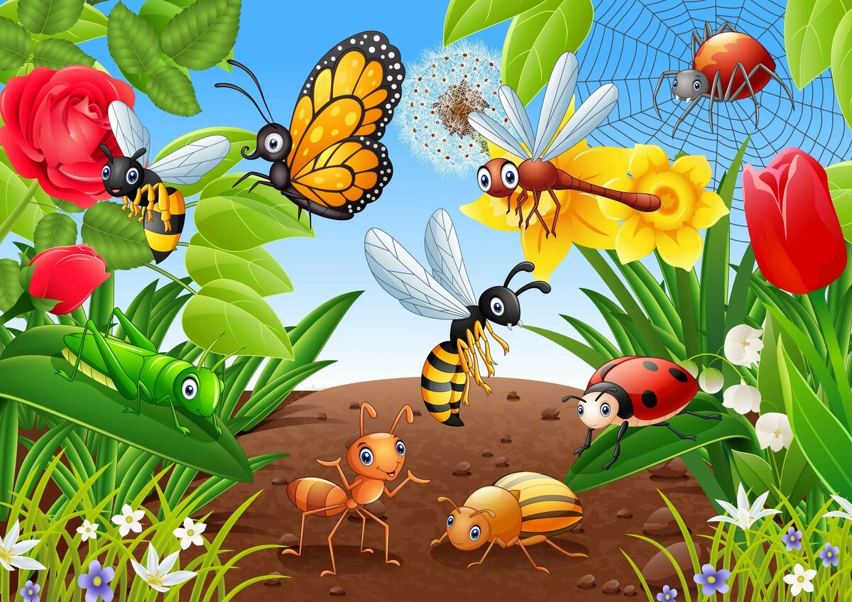

1. **Текст для пересказа**

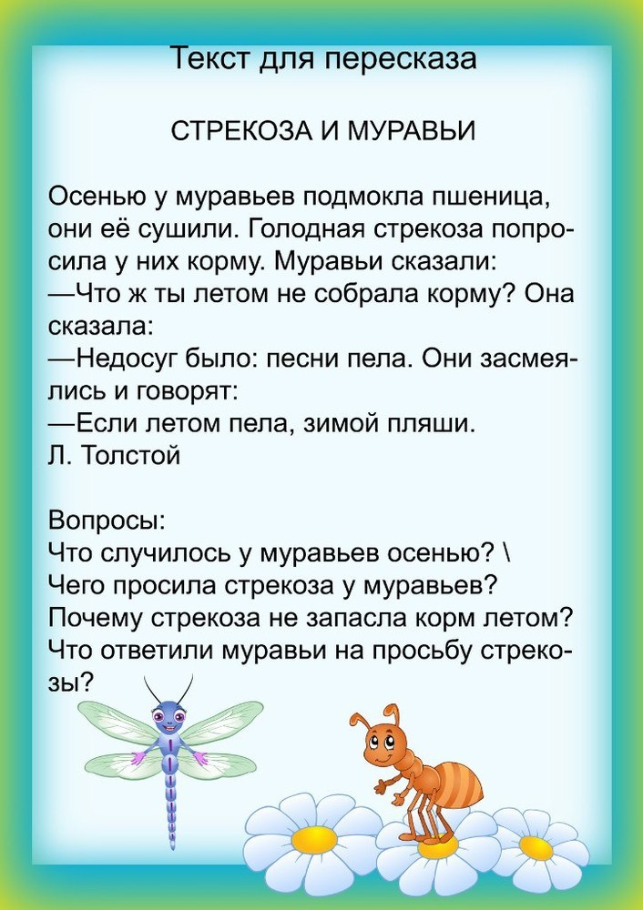

1. **Давайте поиграем**

***Игра «Один- много-нет»***

• Жук – жуки, нет жуков  
• Бабочка - ……………………  
• Стрекоза - ………………......  
• Муравей - …………………..  
• Пчела - ………………………

***Игра «Запомни насекомых»***

Прослушай внимательно, повтори по памяти:

* Жук, бабочка, оса,
* Муха, кузнечик, паук

***Упражнение на координацию речи с движением.***

Вот какая стрекоза — очень круглые глаза.

Вертится как вертолет:

вправо, влево, взад, вперед.

Поднимайте плечики,

прыгайте, кузнечики!

Прыг-скок, прыг-скок.

Сели, сели,

Травушку покушали,

тишину послушали,

Выше, выше, высоко,

прыгай на носках легко!

*(Руки в стороны, затем круговые движения кулачков на уровне глаз.*

*Руки в стороны, движения вокруг своей оси, затем руки на пояс, наклоны.*

*Энергичные движения плечами, приседания, прыжки на месте.)*

***Игра «Найди мою тень»***

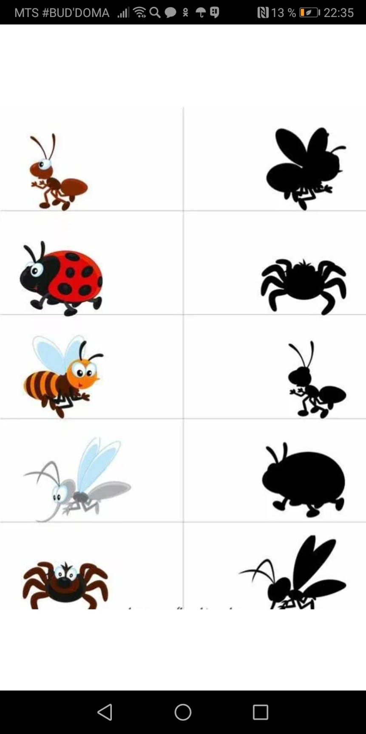

1. **Выучите любую потешку про насекомое**

|  |  |
| --- | --- |
| **Про комара**  Нас, комарик, не кусай!  Возле нас не зависай!  Не пищи нам в ушко!  Кыш, комарик Зюшка!  **Про бабочку**  Бабочка-леталочка,  По цветам порхалочка,  Сядь мне на ладошку,  Отдохни немножко!  **Про осу**  Ай! Ай! Ай! Ай!  К нам оса не приставай!  Спрячь подальше жало,  Чтобы не пужало!  **Про жука**  Глупый маленький жучок,  Не беги под башмачок,  Не беги под ножки,  Уходи с дорожки! | **Про паука**  Паучочек, паучок,  Спрячься в угол и молчок!  Если не увидим,  Точно не обидим!  **Про муравья**  Муравейко-муравей,  Лучше бегай по траве,  По лугу, по саду,  А по нам не надо!  **Про стрекозу**  Стрекозища, стрекоза  Здоровущие глаза!  Ты о чем стрекочешь?  Что сказать нам хочешь?  **Про пчелу**  Пчелочка-жужжалочка,  Спрячь подальше жалочко!  К нам из луга прилети,  Сладким медом угости! |

1. **Читаем детям о насекомых**

А.Л. Барто «Жук»

В. Бианки «Приключение муравьишки».

И.А. Крылов «Стрекоза и муравей».

А. Барто «Мы не заметили жука».

К.Чуковский «Тараканище».

А.А.Усачев «Божья коровка»

К.Чуковский «Муха-цокотуха».

**6. Для развития мелкой моторики рук поиграйте с палочками. Выкладывание фигурок из палочек позволяет развивать у ребенка внимание, память, усидчивость. Можно устроить соревнования на быстрое выкладывание фигурок.**

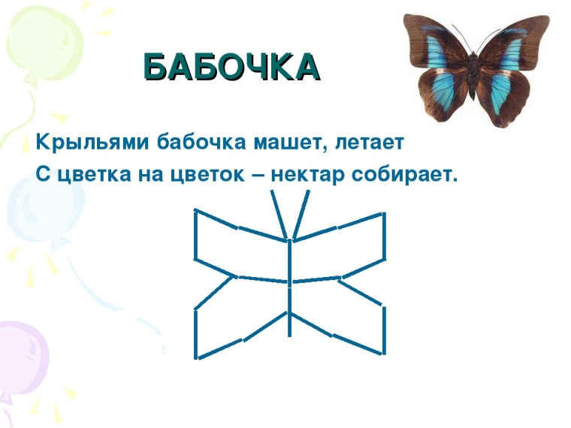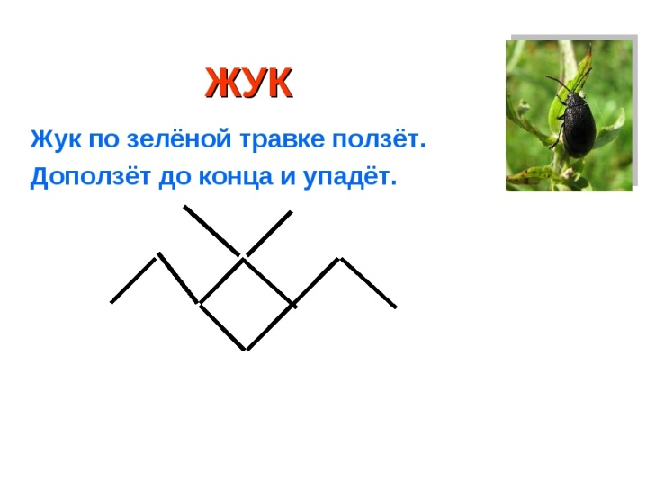

1. **Проводим насекомых по дорожкам.**

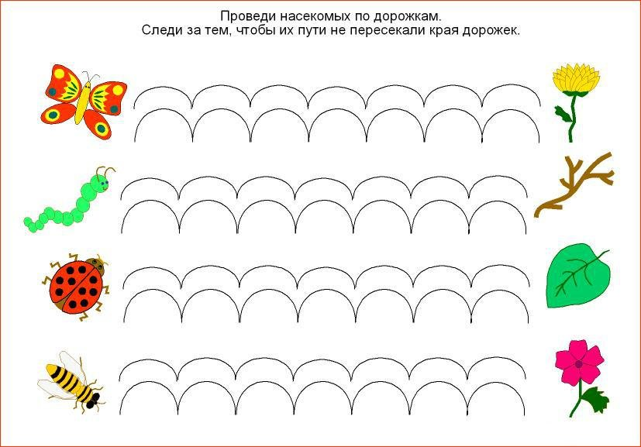

**8.Аппликация «Божья коровка»**

Взрослый помощник должен заранее подготовить все необходимые для работы детали. Задача ребенка: согнуть пополам кружочки, приклеить их одной стороной к основе и нарисовать на крылышках у насекомого точки.

[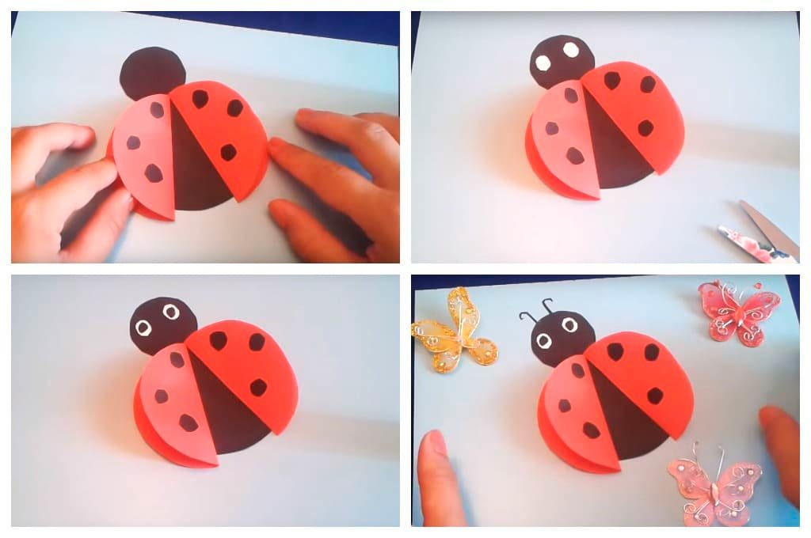](https://e-ipar.ru/wp-content/uploads/2019/12/image2-1.jpg)

**9. Рисуем пальчиками «Сороконожка»**

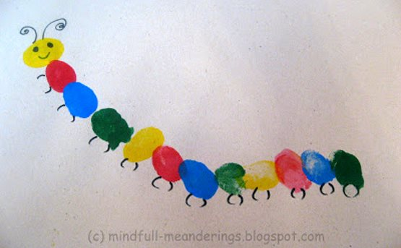

1. **Лепка «Гусеница»**

\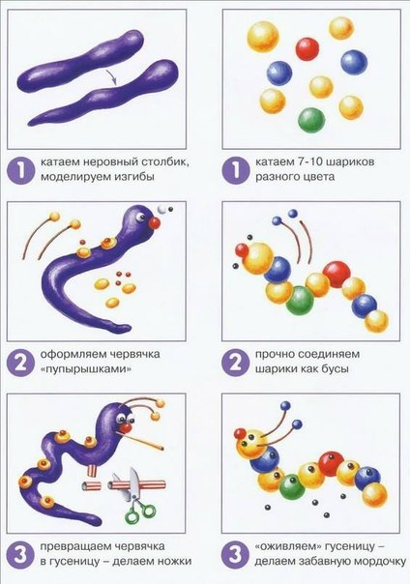

**11. Закрепляем знания по элементарным математическим представлениям:**

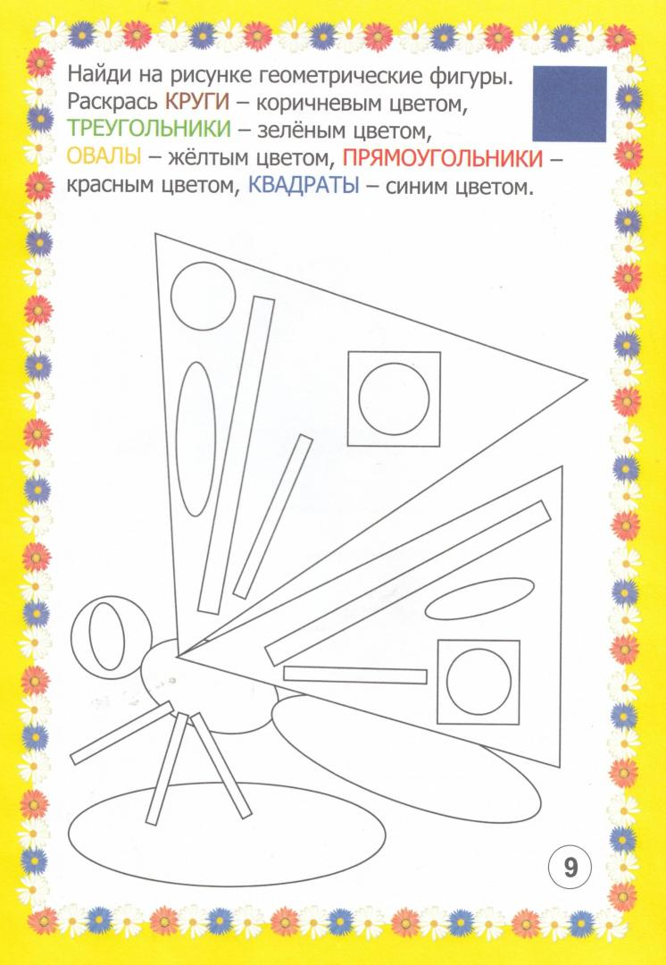

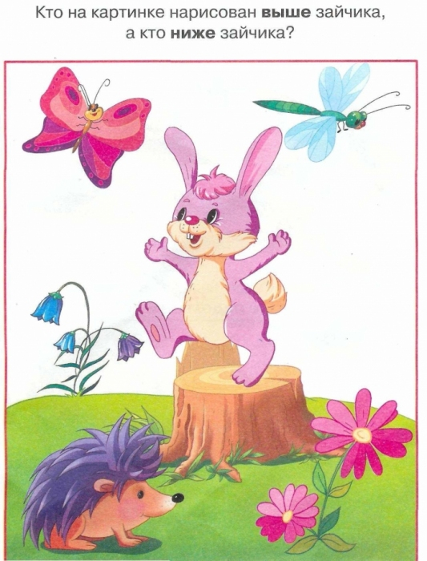 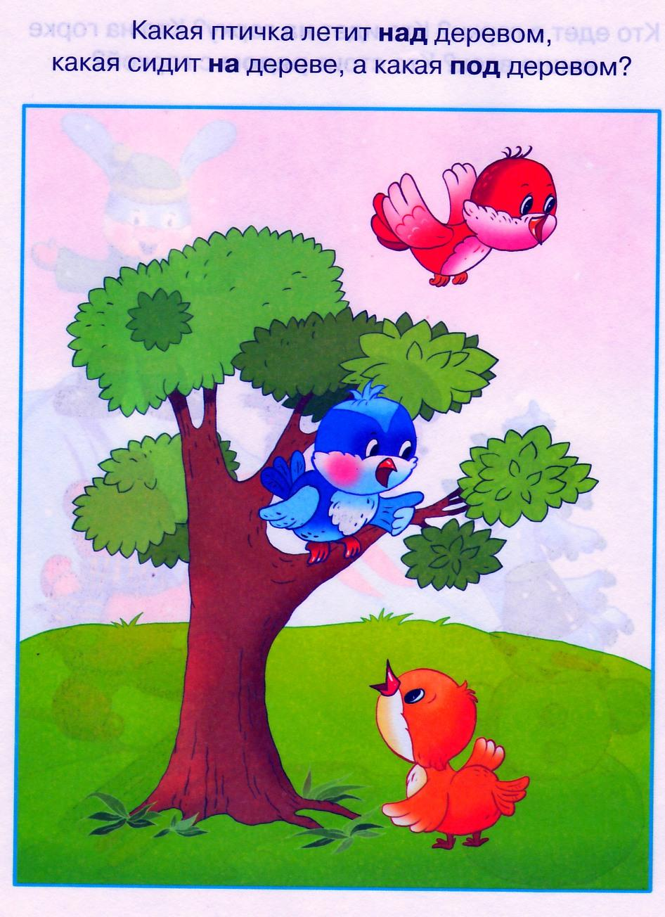

**12. Выучите песню «В траве сидел кузнечик» и спойте вместе:**

[**https://www.youtube.com/watch?v=IFU6Ty3so-c**](https://www.youtube.com/watch?v=IFU6Ty3so-c)

В траве сидел кузнечик, в траве сидел кузнечик,   
Совсем как огуречик зелененький он был.   
Представьте себе, представьте себе,   
Совсем как огуречик!   
Представьте себе, представьте себе   
Зелененький он был!   
  
Он ел одну лишь травку, он ел одну лишь травку,   
Не трогал и козявку и с мухами дружил.   
Представьте себе, представьте себе,  
Не трогал и козявку!   
Представьте себе, представьте себе,  
И с мухами дружил!   
  
Но вот пришла лягушка, но вот пришла лягушка,   
Прожорливое брюшко и съела кузнеца.   
Представьте себе, представьте себе,   
Прожорливое брюшко!   
Представьте себе, представьте себе,   
И съела кузнеца!   
  
Не думал, не гадал он, не думал, не гадал он,   
Никак не ожидал он такого вот конца.   
Представьте себе, представьте себе,   
Никак не ожидал он!   
Представьте себе, представьте себе,

**13. Предложите ребенку сделать зарядку «Сороконожка»**

[**https://www.youtube.com/watch?v=eodO45Wkm4M**](https://www.youtube.com/watch?v=eodO45Wkm4M)